Заголовок
ДІЕЛЕКТРОМЕТР МІЛІМЕТРОВОГО ДІАПАЗОНУ ДЛЯ ВИЗНАЧЕННЯ АУТЕНТИЧНОСТІ СТОЛОВИХ ВИН І СОКІВ

Анотація проекту (розробки)
Проект спрямовано на вирішення однієї із найбільш значущих проблем моніторингу якості вин - виявлення контрафактної продукції, пов’язаних з доданням води. Для цього використовується метод мікрохвильової діелектрометрії рідин, які сильно поглинають електромагнітне випромінювання. Оскільки в Україні найбільш розповсюдженим різновидом фальшування вин (біля 80%) є виготовлення винних сурогатів на основі додання води, екстракції водою виноградних вичавок, а також виробництво штучних вин - ми концентруємо зусилля саме на цих фальсифікаціях. Метод мікрохвильової діелектрометрії здатний виявити найменшу кількість доданої води у порівнянні з низкою відомих фізико-хімічних методів та потребує кількох хвилин на виконання аналізу персоналом з низьким рівнем кваліфікації та порівняно низькими фінансовими витратами.

У виноробстві на даний час не існує інструментального експрес-методу виявлення добавок води. Для виявлення доданої води у вина застосовують показники МОВВ (у Європі) і методику Національного Інституту винограду і вина (НІВіВ) «Магарач» (в Україні), які передбачають визначення до 10-15 окремих хімічних і фізичних показників та розрахунок їх співвідношень. Запропонована технологія буде першим в Україні і в світі інструментальним методом для виявлення доданої води у вині методом діелекторометрії - визначення фізичного показника – комплексної діелектричної проникності середовища. На теперішній ми маємо лабораторний зразок автоматизованого диференційного діелектрометра міліметрового діапазону діелектрометра (Прототип №1), який було розроблено авторами проекту. За результатами вимірювань комплексної діелектричної проникності більш, ніж ста зразків вин и соків було встановлено, що діелектрична проникність може бути показником для ідентифікації їх натуральності. Ключова технічна характеристика приладу для вирішення проблеми ідентифікації натуральності вин і соків – висока диференційна чутливість (відносна різниця діелектричної проникності двох сильно поглинаючих рідин, яка може бути виявлена приладом) не перебільшує 0,1%. Наша технологія передбачає експрес – тест рідини, що вимірюється. Час вимірювання не перевищує 5 хвилин. В результаті реалізації цілей проекту буде створено лабораторний Прототип №2 діелектрометра з покращеними метрологічними характеристиками та розроблено нову методику (тест) по виявленню доданої води в вина чи соки. На засадах зазначеної технології бізнес-партнер сформує старт-ап групу, задачею якої стане тестування вин або соків в інтересах третіх сторін на комерційній основі. Наукова група проведе навчання персоналу групи стосовно використання діелектрометра, надасть діелектрометр у лізинг й буде здійснювати його технічне обслуговування. Ми плануємо патентування нового рішення вимірювальної комірки та нового метода виявлення фальсифікатів вин, а також проведення рекламної кампанії і сертифікації конструкторської документації та методики випробувань. Планується початок дрібносерійного виробництва і продаж приладу. Наша технологія призведе до позитивних змін у виноробній галузі завдяки впровадження інноваційного метода визначення додаткової води у виноградних винах на соках, при цьому зменшиться кількість підробок при належному рівні контролю за якістю продукції. Споживач буде купувати якісне вино та виноградний сік. Підвищиться попит на якісне українське вино та сік.

Опис проекту (розробки)
У багатьох країнах світу існує болюча проблема знаходження на ринку винних сурогатів на основі додання води у натуральний продукт чи сировину та екстракції водою виноградних вичавок. Враховуючи, що продаж виноградних вин та соків обчислюється мільярдними оборотами, - фальшування призводить до багато міліонних збитків як держави так і а бізнесу. Відомі тести та обладнання для виявлення доданої води або потребують багато часу на проведення аналізу та дорого коштують або не здатні виявляти малі кількості доданої води, і таким чином, не задовольняють споживачів послуги.

Ідея запропонованої технології полягає у використанні залежності фізичного показника - діелектричної проникності вина чи соку від концентрації низки речовин, що є складовими вина (соку). По-перше, нами було встановлено, що зниження концентрації переважної більшості речовин спричиняє зниження його діелектричної проникності у мікрохвильовому діапазоні і, тим самим, створює передумови визначення малих додатків води у вині чи соку. По-друге, ми винайшли новий спосіб вимірювання діелектричної проникності сильно поглинаючих рідин. Він базується на новому електродинамічному принципі побудови вимірювальної комірки і дає високу диференційну чутливість (відносна різниця діелектричної проникності двох рідин, яка може бути виявлена приладом не перебільшує 0,1%).

Технологія виявлення доданої води у вина та соки, яка пропонується, відноситься до класу інструментальних фізико-хімічних методів, а тому є об'єктивною, здатна виявляти мінімальні кількості доданої води, потребує мало часу на виконання аналізу персоналом з середньотехнічною освітою. Прилад, який реалізує цю технологію, є мобільним та має ціну значніше меншу у порівнянні з ядерний магніто - резонансний спектрометрами. Нові можливості для майбутніх споживачів. 1) Лабораторії контролю якості харчових продуктів різноманітних контролюючих державних органів будуть здатні проводити аналізи у режимі відряджень до місць перевірки; 2) Заводи вторинного виноробства, які безпосередньо виробляють товарну продукцію із сировині заводів первинного виноробства, будуть здатні виконувати вхідний контроль виноматеріалів на своїх підприємствах, а не звертатися до відповідних лабораторій. Новим чинником тут виступають високі метрологічні характеристики приладу та прийнятна ціна. На даний час на ринку відсутні прилади контролю доданої води у винах та соках, дія яких заснована на принципах діелектрометрії, хоча науковий пошук у цьому напрямку виконується.

Прототип №1 діелектрометра пройшов тестування у Національному інституті винограду і вина (НІВіВ) «Магарач», м. Ялта, Україна, де була розроблена методика його застосування. Опитування, проведене НІВіВ серед представників заводів вторинного виноробства, показало зацікавленість у придбанні ними діелектрометра. Зокрема зазначено, що прийнятною буде ціна до 10.000 $. В той же час було встановлено партнерські відносини між науковою групою та приватним підприємством ‘ТЕХНОФУД’ (м. Ялта, Україна) задля продовження робіт по розробленню методик застосування приладу та комерціалізації технології.

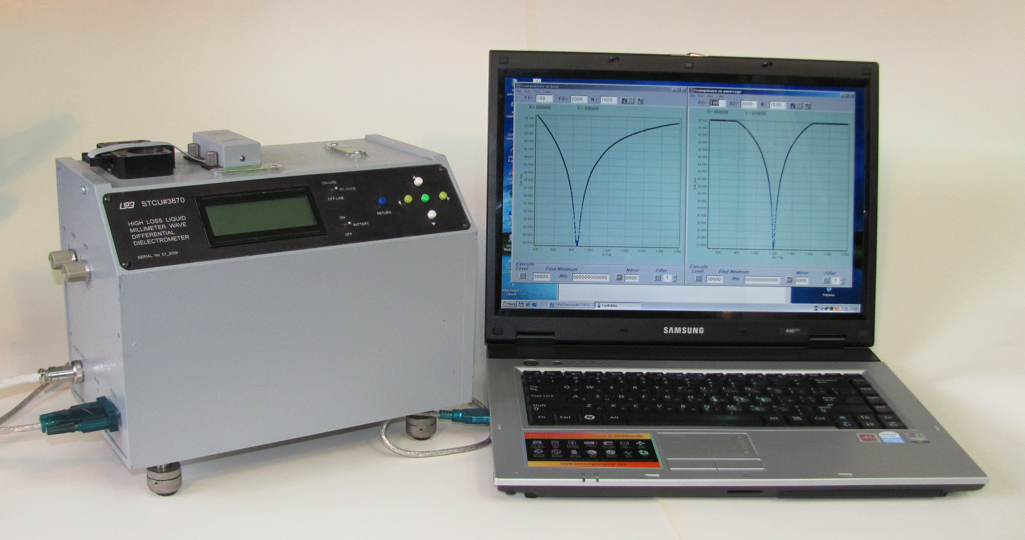
На цей час нами розроблено лабораторний прототип (Прототип №1, див. рис.) автоматизованого диференційного діелектрометра міліметрового діапазону для дослідження рідин, що сильно поглинають мікрохвильове електромагнітне випромінювання. У провідному інституті виноробної галузі НІВіВ «Магарач» (м. Ялта, Україна) - восени 2009 р. було проведено випробування приладу. Було зроблено висновок, що діелектрометр може бути використано для експрес-діагностики автентичності виноградних вин та соків. На підставі протоколів випробувань було розроблено методичні рекомендації для використання діелектрометра № КД 00384830.058-2010 у НІВіВ «Магарач». Однак наша технології не може бути впроваджена у виноробну галузь у теперішньому стані її розвитку. Необхідно провести 1) удосконалення декількох технічних рішень вузлів Прототипу №1, 2) розробку робочої документації на виготовлення приладу, 3) потребує завершення розробки методики виявлення доданої води у фальсифікатах, де застосувуваються складні способи фальшування натурального вина (додавання у первинну сировину (сусло) води та цукру одночасно).

Стратегічна мета розвитку нашої технології полягає у впровадженні на ринок виноробної галузі нового приладу контролю натуральності вин та соків. Розповсюдження приладів цільовим споживачам планується здійснювати за допомогою компанії бізнес-партнера.

Інноваційні аспекти та переваги проекту (розробки)
В даний час для аналізу вин і соків використовують класичні методи аналітичної хімії, які вимагають багато часу і грошей і не підходять для постійного моніторингу. Ми пропонуємо використання КДП як інтегрального параметра фізико-хімічного складу вина або соку для автентичного тестування. Час вимірювання не перевищує однієї хвилини. Були проведені натуральні випробування діелектрометрії разом з Національним інститутом винограду і вина «Магарач» (Україна). Ми визначили досить високу парну кореляцію між КДП та основними фізико-хімічними показниками вина. Це дозволяє визначити, наприклад, регіон виробництва вина одного сорту або виявити підробку при розведенні вина водою перед процесом

Додаткова інформація (технічні подробиці)

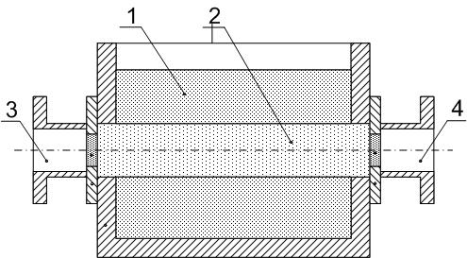

Вимірювальна комірка діелектрометра - латунний циліндр заповнений досліджуваною сильно поглинаючої рідиною. 1 - досліджувана рідина; 2 - кварцовий стрижень радіусом 2.5 мм і 28 мм довжиною; 3 і 4-вхідний і вихідний хвилеводи.
Структурна схема прототипу хвилеводно-
диференційного діелектрометра
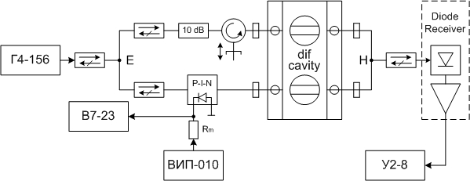

Джерело сигналу - генератор сигналів Г4-156 в режимі внутрішньої амплітудної модуляції КВЧ несучої меандром з частотою 1кГц. Приймач - детекторна секція. Рівень відеосигналу з детектора вимірюється селективним підсилювачем У2-8. Два осередки диференціальної кювети включені в два плеча диференціальної схеми, при цьому поділ сигналів на вході і виході здійснюється Е і Н трійниками. У одному плечі схеми - атенюатор з загасанням порядку 10дб і вимірювальний фазовращатель. У іншому плечі - електрично керований атенюатор на основі PIN діода з джерелом живлення ВІП-010 і прецизійним вольтметром В7-23.
Процедура вимірювання (метод заміщення). Осередки кювети заповнюють стандартної рідиною і балансують схему на мінімум сигналу на виході Е трійника. Одну з осередків заповнюють досліджуваною рідиною. У результаті баланс схеми відновлюють за допомогою вимірювального атенюатора і вимірювального фазовращателя, Це різниці коефіцієнтів загасань і різниці коефіцієнтів фаз в осередках диференціальної кювети, відповідно.

Алгоритм вимірювання комплексну проникність рідини хвилеводним методом
1. Обчислити комплексну постійну загасання хвилі (коефіцієнт загасання і фазова постійна) за допомогою характеристичного рівняння при наявності в хвилеводной комірці з рідиною з відомою комплексною проникністю (вода).
2. Вимірюємо зміну коефіцієнта загасання і фазової постійної у вимірювальной комірці в порівнянні з опорною.
3. Обчислюємо коефіцієнт загасання і фазову постійну.
4. За знайденими коефіцієнтом загасання і фазової постійної з характеристичного рівняння обчислюється комплексна проникність досліджуваної рідини.

Значення комплексної проникності вина і сусла
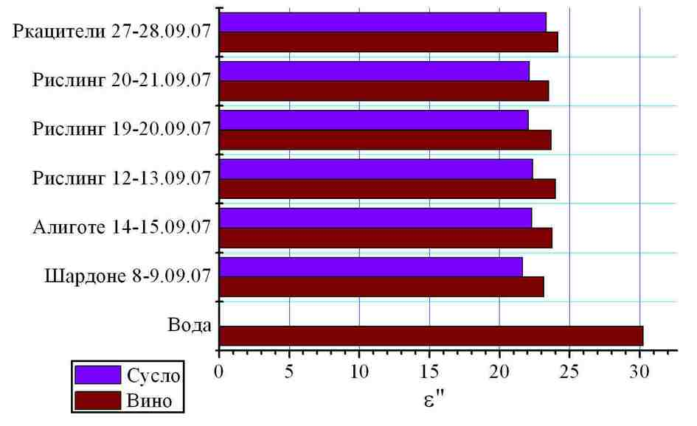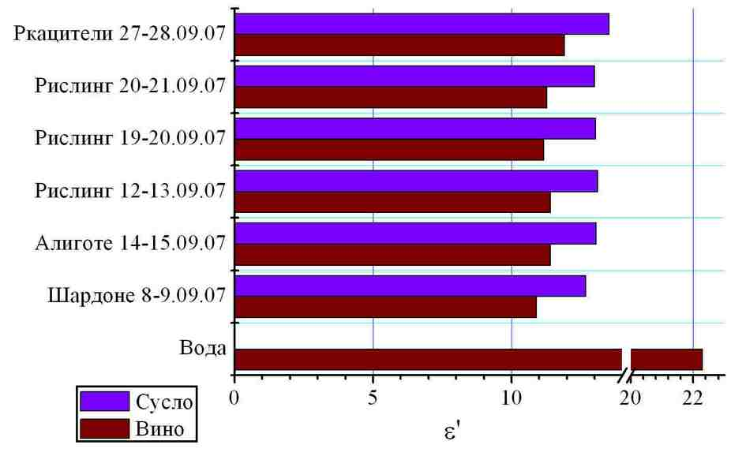
Значення комплексної проникності вина і сусла (дійсна частина - а, уявна частина - б) приготованих з різних сортів винограду (вказана - дата збору винограду).
Ми розрізняємо два види похибки вимірювань за допомогою діелектрометра, які визначаються метою вимірювань.
Якщо потрібно виміряти абсолютні значення комплексної проникності того чи іншого водного розчину, то це можна зробити з похибкою порядку 1%, яка визначається похибкою, з якою нам відома комплексна проникність води.
Якщо потрібно виміряти відміну комплексну проникність водного розчину в порівнянні з комплексною проникністю води, то це можна зробити з відносною похибкою порядку 0,01%.

Поточна стадія розвитку

✴ Науково-дослідна робота, лабораторні випробування
✴ Макет, дослідний зразок
◻ Промисловий зразок
◻ Вже на ринку
◻ Термін реалізації проекту (розробки)
Додаткова інформація
✴ Проведені маркетингові дослідження
◻ Є бізнес-план
◻ Дослідно-конструкторська робота, проектно-кошторисна документація
◻ Проміжний результат науково-дослідних, дослідно-конструкторських, дослідно- технологічних робіт, додаткові дослідження
◻ Інше {вказати):

Права інтелектуальної власності

◻ Подана заявка на патент

✴ Патент отриманий

◻ Авторські права (соруright)

◻ Секрети виробництва (know-how)

◻ Ексклюзивне право (exclusive rights)

◻ Інше (вказати):

Коментарі (вкажіть країну і рік патенту /патентної заявки, поясніть інші типи прав на інтелектуальну власність.)

В.Н.Скресанов, З.Е.Еременко, Е.С.Кузнецова Диференційна кювета для виміру комплексної діелектричної проникності рідини. Патент на винахід № 109485, Державний реєстр патентів України на винаходи 28.08.2015

СФЕРИ ЗАСТОСУВАННЯ

Існуючі та потенційні сфери застосування
Вимірювання комплексної проникності може використовуватися тестовими лабораторіями як низькозатратний експрес метод. Запропонований діелектрометр може побут прямо включений в технологічний процес виробництва вина. Також він може бути використаний для наукових досліджень водних розчинів, наприклад, біологічних рідин

СПІВРОБІТНИЦТВО

Тип потрібної співпраці
✴ 1. Ліцензійна угода
✴ 2. Технічна кооперація
✴ Спільна подальша розробка
✴ Випробування нових застосувань
✴ Адаптація до вимог замовника

Країни, яким надається перевага: Європейський Союз

Додаткова інформація (малюнки, посилання)
- З.Е.Еременко, В.Н.Скресанов, В. Г. Гержикова, Т. А. Жилякова, Н. С. Аникина Применение диэлектрометрии миллиметрового диапазона для определения аутентичности виноградных соков и столовых вин Журнал: Виноград, Галузеве професійне спеціалізоване видання виноградарів і виноробів Украины 2010, январь- февраль. №1-2, выпуск 24-25. с.45-47
- Z.E.Eremenko, V. Skresanov A. Shubnyi, V.Glamazdin Millimeter wave measurement of high loss liquids permittivity Proceedings of the 7th International Kharkov symposium "Physics and Engineering of millimeter and sub-millimeter waves" Kharkov, Ukraine, 2010
- Z.E.Eremenko, Millimeter waves propagation on the curved dielectric interface with high loss media Proceedings of the 7th International Kharkov symposium "Physics and Engineering of millimeter and sub-millimeter waves" Kharkov, Ukraine, 2010, G-6
- Z.E.Eremenko, V.N. Skresanov High loss liquids permittivity measurement using millimeter wave differential dielectrometer 40th European Microwave Conference, 2010, 25-29 Sept., Paris
- Z.E.Eremenko, V. Skresanov, A. Shubnyi, V.Glamazdin Improved differential Ka band dielectrometer based on the wave propagation in a quartz cylinder surrounded by the high loss liquid under test Meas. Sci. Technol. 2011, 22, No.6, 065403
- Z.E.Eremenko, V. Skresanov, A. Shubnyi, V.Glamazdin Измерение комплексной диэлектрической проницаемости водных растворов компонентов виноградных вин на частоте 31,82 ГГц Электромагнитные волны и электронные системы, №1, 2013, СС.60-72
- Z..E.Eremenko, V.N. Skresanov, V.G. Gerzhikova, T.A. Zhilyakova, N.S. AnikinaA.I. Shubnyi, V.V.Glamazdin Complex permittivity of table wines measured by differential Ka band dielectrometer in the book: Electromagnetic Waves. Ed.by Dr. Vitaliy Zhurbenko. Published by in Tech. Janeza Trdine 9, 51000, Rijeka, Croatia. Chapter 19, 2011, P.403-422.
- Z..E.Eremenko, The Electromagnetic Wave Propagation on the Interface between Low and High Loss Dielectrics, Hindawi Publishing Corporation, Advances in Condensed Matter Physics, Vol. 2010, Article ID 683521, 8 pages doi:10.1155/2010/683521
- З.Е.Еременко, В.Н.Скресанов, Е.С. Кузнецова Измерение комплексной диэлектрической проницаемости сильно поглощающих жидкостей на основе двухслойного круглого волновода в широком интервале частот, 22-я Международная конференция «СВЧ-техника и телекоммуникационные технологии» 10-14 сентября 2012 г. Севастополь, Крым, Украина
- З.Е.Еременко, В.Н.Скресанов Kювета диэлектрометра с повышенной дифференциальной чувствительностью на основе круглого волновода с диэлектрической вставкой для сильно поглощающих жидкостей Радиофизика и электроника ИРЭ, т.4 (18), №3, pp.86-93, 2013
- Z..E.Eremenko, V.N. Skresanov, High sensitivity cavity for permittivity measurement of strongly absorbed liquids Proceedings of the 8th International Kharkov symposium "Physics and Engineering of millimeter and sub-millimeter waves" Kharkov, Ukraine, 2013, G-2
- Z..E.Eremenko, V. N. Skresanov, Е.S. Kuznetsova, Yun Wu, Yusheng He Circular Layered Waveguide Use for Wideband Complex Permittivity Measurement of Lossy Liquids, IEEE Trans on instrumentation and measurement, Volume:63, Issue: 3, рр. 694 – 701, March 2014

КОНТАКТНА ІНФОРМАЦІЯ

Організація Інститут радіофізики та електроніки ім.. О.Я.Усикова НАН України

Адреса Вул. Академіка Проскури 12 |  | Місто / Країна Харків. Україна
Контакт на особа (п.і.б.) Єременко Зоя Єлівна |  | Відділ (Департамент) Акустичної і електромагнітної спектроскопії
Телефон (380-57)-  7203-385 | Факс (380-57)-  3152-105 | Е-mailzoya.eremenko@gmail.com | Web-site: http://www.ire.kharkov.ua/

